A1.- Proposta Pràctica 1.7.– Introducció al HTML. Disseny responsiu.

**Nom:\_Nacho López Gómez\_\_\_\_\_\_\_\_\_\_\_\_\_\_\_\_\_\_\_\_\_\_\_\_\_\_\_\_\_\_\_\_\_\_\_\_\_\_\_\_**

# OBJECTIUS

* Fa un ús adequat dels comentaris per aclarir parts del codi.
* Tabula correctament els blocs de manera que el codi sigui entenedor.
* Realitza les feines en el temps proposat i amb la metodologia establerta.
* Utilitza les etiquetes amb els seus atributs seguint la sintaxi correcta definida per l’estàndard.
* Identifica i usa els atributs propis de cada etiqueta.
* Utilitza el valors adients i entenedors per a cada atribut de les etiquetes.
* Combina les etiquetes de manera adequada seguint l’ordre establert.
* Fa un ús parametritzat de les etiquetes per donar vistositat al document HTML.
* Realitza les feines en el temps proposat i amb la metodologia establerta.
* Implementa un lloc web a partir de diversos documents HTML.
* Identifica els diferents documents i objectes del lloc web seguint les normes establertes.
* Estructura correctament l’organització d’arxius dins el lloc.
* Utilitza adequadament els enllaços relatius i absoluts als documents o objectes del lloc web.
* Coneix i domina eines de programari per desenvolupar documents HTML.
* Utilitza amb habilitat editors HTML.
* Fa servir amb habilitat gestors i entorns de programació HTML avançats.
* Construeix un document en cascada (CSS) emprant una sintaxi i estructura correctes i fent que el codi sigui llegible i entenedor amb l’ajut de comentaris i tabulacions dels blocs de codi corresponents.
* Estructura correctament i identifica cada part d’un document en cascada (CSS).
* Fa un ús adequat dels comentaris per aclarir parts del codi.
* Tabula correctament els blocs de manera que el codi sigui entenedor.
* Utilitza i coneix els estils amb els seus atributs seguint la sintaxi correcta definida per l’estàndard.
* Identifica i usa els atributs propis de cada estil.
* Utilitza els valors adients i entenedors per a cada estil.
* Combina les etiquetes de manera adequada seguint l’ordre establert.
* Fa un ús parametritzat dels estils per donar vistositat al document.
* Implementa un lloc web a partir de diversos documents HTML amb estils.
* Identifica els diferents documents i objectes del lloc web seguint les normes establertes.
* Estructura correctament l’organització d’estils.
* Utilitza adequadament els nivells d’aplicació dels estils en el web.
* Coneix i domina eines de programari per desenvolupar documents amb estils.
* Coneix i utilitza amb habilitat editors CSS.
* Coneix i utilitza amb habilitat gestors i entorns de programació CSS avançats.

# INSTRUCCIONS

Llegeix amb calma que s'ha de fer abans de començar. I recorda de posar el teu nom en el lloc del document que ho sol·licita.

Per fer l'entrega recorda que has de retornar **aquest arxiu** i un arxiu html i css per cada exercici així com les carpetes que hagis fet servir amb el nom Pp1.7\_[les teves inicials].zip o similar.

# INTRODUCCIÓ

En aquesta darrera pràctica aplicarem els darrers conceptes apresos.

Es convenient abans de donar per finalitzat cada exercici validar que no hi ha cap error amb l’enllaç.

[https://validator.w3.org/#validate\_by\_upload+with\_options](https://validator.w3.org/" \l "validate_by_upload+with_options)

# EXERCICIS

**Exercici 1**.-Reprodueix la pàgina que et mostra el professor utilitzant elements flotants. (4.5p)

Tens el exercici\_1.html al Moodle

**Exercici 2.-** Reprodueix la pàgina amb disseny responsiu seguin les diferents media quèries que es mostren a continuació **(**5.5p**)**

Tens el exercici\_2.html al Moodle

**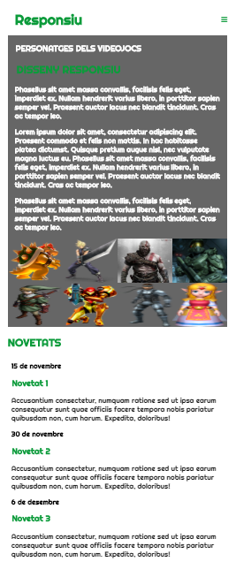**

**Mida petita:**

**Mida mig**

**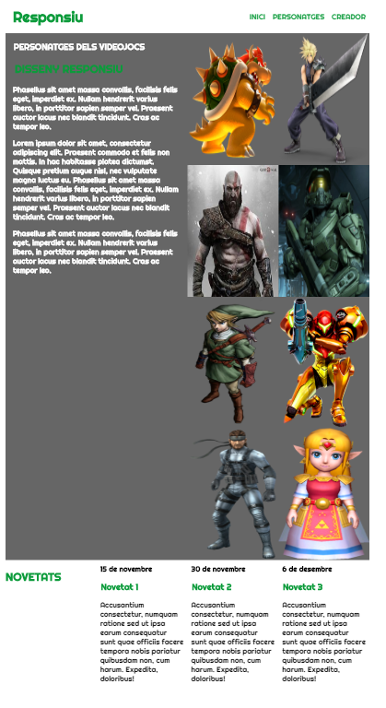**

**Mida gran**

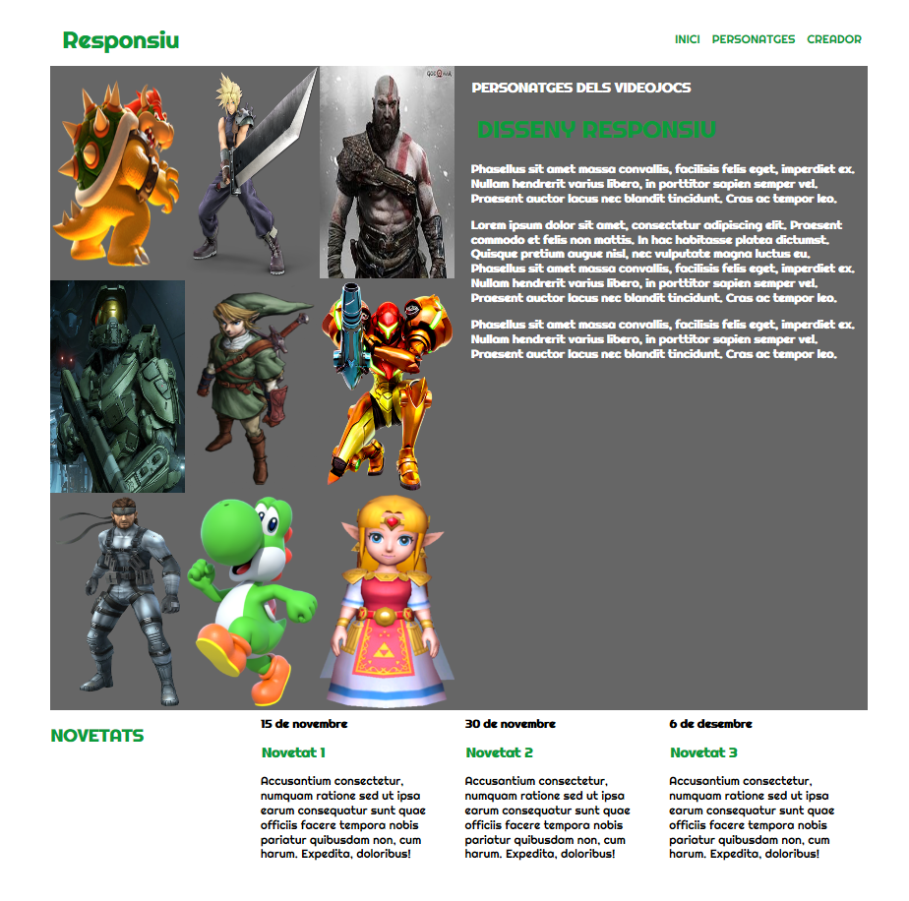

AVALUACIÓ

* Cada exercici et mostra la seva valoració màxima en fonts blau.
* Es sumarà fins **a un mig** depenent de l'actitud a classe, la presentació i la manca de faltes en l'exercici. Es valora sobre un total de 10 punts. L'aprovat es donarà a partir de 5 aquest inclòs.